**Resume Penugasan Komputer Grafik**

**Nama: Tendy Wijaya**

**NIM: 221511066**

**Kelas: D3-2B**

**Jurusan Teknik Komputer dan Informatika 2023/2024**

**Daftar Isi**

Soal 1 3

Soal 2 3

Soal 3 4

Soal 4 5

Soal 5 5

# Soal 1

Hasil Akhir

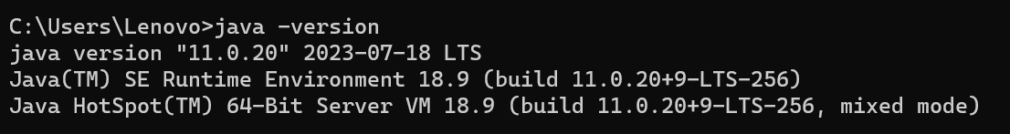

# Soal 2

Langkah pertama buat di notepad dengan type file java. Isi notepad dengan codingan seperti yang ada dalam soal

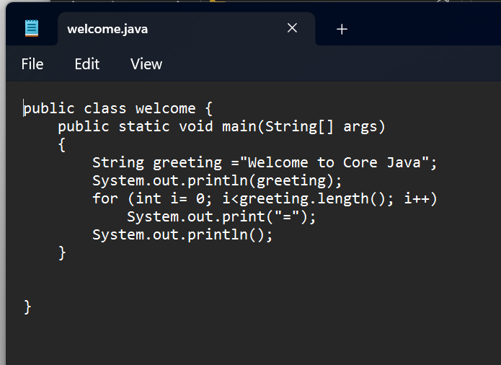

Langkah kedua buka terminal dan ketik pada terminal sebagai berikut:

Permasalahan: tidak mengetahui cara bagaimana java bekerja pada terminal

Solusi: menanyakan kepada teman

Nama teman yand ditanyai: Rizki Gunawan

# Soal 3

Permasalahan yang dihadapi: file error

Solusi: karena di downgrade jdk menjadi jdk11 sehingga file yang dibuat juga harus didowngrade juga menjadi versi jdk11

# Soal 4

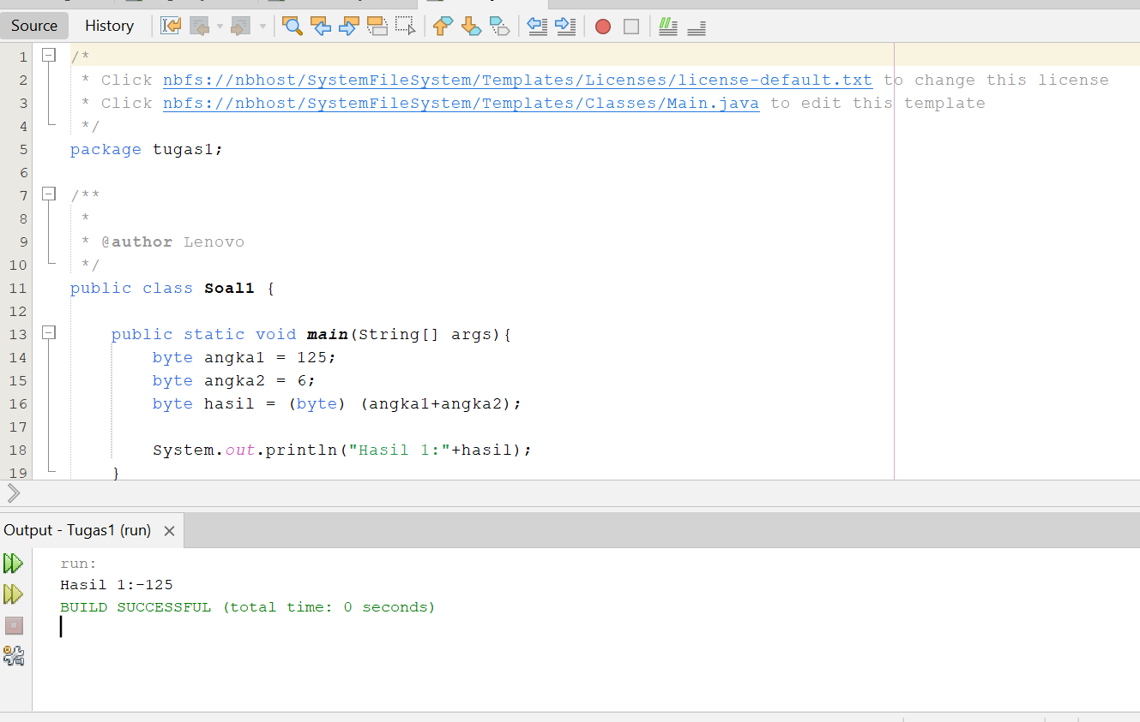

# Soal 5

